
ООО “КОМПАНИЯ ЛОМОВОЗ”
182150, Россия, Великолукский р-н, д. Поречье, ул. Советская, д.2А
ИНН 6000003115, КПП 600001001, ОГРН 1236000001720, Р/счет 40702810326720000109,
Филиал «Центральный» Банка ВТБ (ПАО), к/счет 30101810145250000411, БИК 044525411

Полуприцеп самосвальный герметичный (жижевоз) ПСГ-7,5

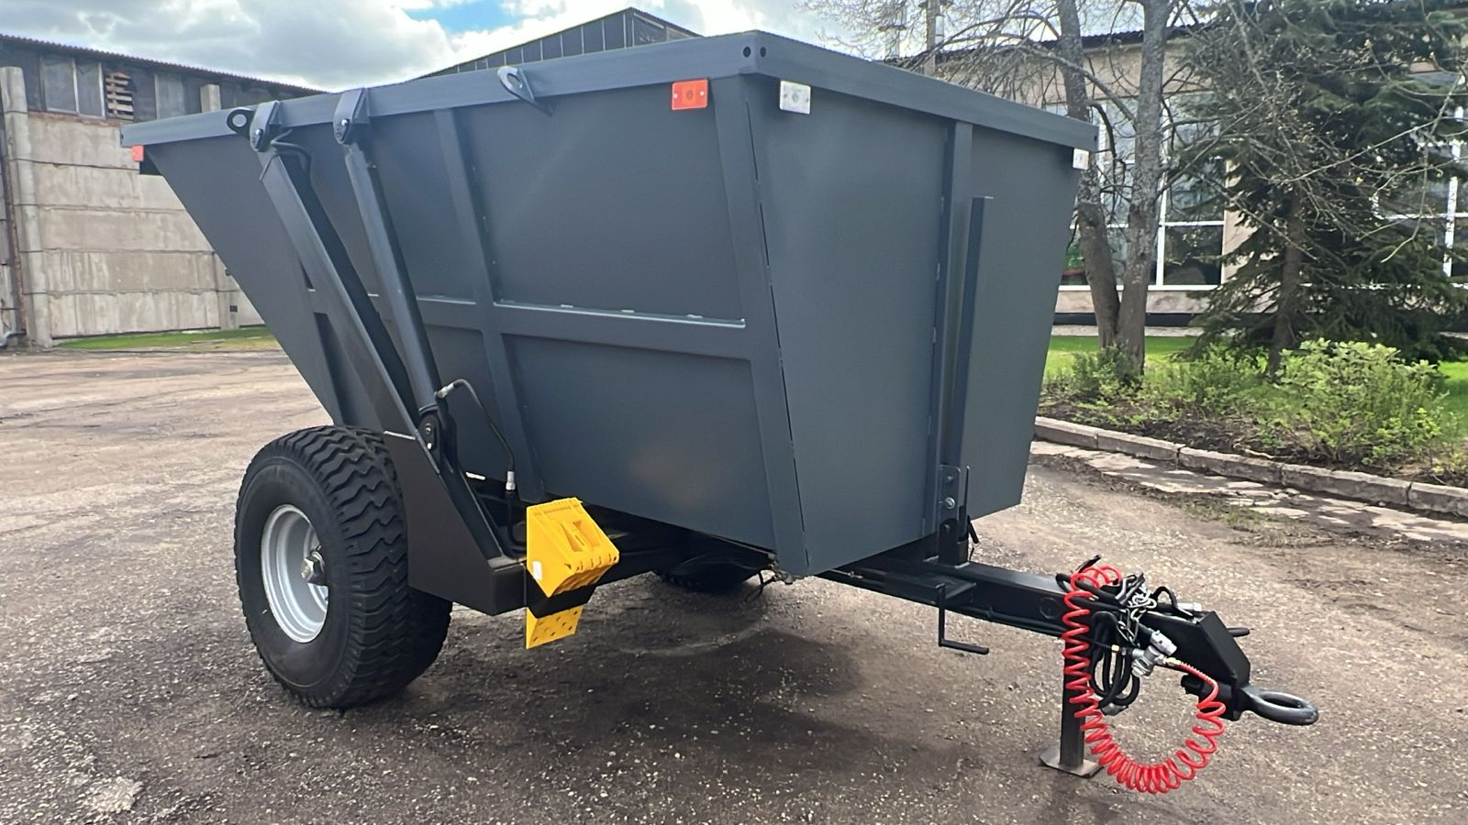

Полуприцеп тракторный предназначен для транспортировки различных сельскохозяйственных грузов, зерна, корнеплодов, органических удобрений, строительных материалов и других грузов, в том числе полужидких, с выгрузкой их назад, по дорогам общего пользования и в полевых условиях
Применение в конструкции прицепа скошенного заднего борта и двух боковых гидроцилиндров обеспечивает возможность простой и быстрой разгрузки любых грузов без их повреждения при падении с кромки заднего борта.
- Собственное производство кузова и рамы. Оптимальная конструкция спроектирована для наилучшей износостойкости от постоянных боковых нагрузок, позволяющим переносить двукратное напряжение от давления груза по бокам.
- Покраска: полиуретановое покрытие, содержащее цинк-фосфатный пигмент, обеспечивающий долговечность и антикоррозийную стойкость.
- Применение в раме прочной стали, марки 09Г2С и 10ХСНД.
- Использование импортных осей с усиленными тормозными дисками.

Технические характеристики | ПСГ-7,5
Масса перевозимого груза, кг, не более | 6500
Масса прицепа, кг, не более | 1750
Полная масса кг., не более | 8250
Габаритные размеры прицепа мм, не более
- длина | 5200
- ширина | 2400
- высота | 2200
- высота с надставными бортами
Внутренние размеры кузова, мм. н/м:
- длина: в верхней части/в нижней части | 3840/2550
- ширина: в верхней части/в нижней части | 1970/1280
- высота | 1390
Внутренние размеры кузова, мм. н/м:
Объем кузова | 7,5
Толщина кузова, мм: | 3
Угол опрокидывания кузова, гр.: | 87
Подъёмный механизм кузова | Два гидроцилиндра  ЦГ-80.50х800.11-04
Время подъема груженого кузова, сек. н/б | 15
Разгрузка прицепа самосвальная | Назад
Максимальная скорость движения не более, км/ч | 30
Оси | 100*100
Минимальный радиус поворота, м. | 7,5
Электрооборудование | Однопроводная система постоянного тока напряжением 12В с питанием от тягача
Колея колес | 1900
Диски колесные | 13x18
Шины колес | 16,5/70-18

- Срок изготовления – 30 рабочих дней.
- Цена указана на условиях самовывоза из г. Великие Луки
- Гарантия качества на передаваемый товар устанавливается, согласно технической документации и составляет – 12 месяцев с момента передачи товара.
- Оплата продукции осуществляется путем внесения авансового платежа в размере 100%.
- ВНИМАНИЕ! В настоящее время ПСМ на данный тип продукции предприятием-изготовителем не оформляется! Возобновление данной процедуры планируется во втором квартале 2026 г.

